

Curso Superior de Desenvolvimento de Software Multiplataforma

Alinne Martins Cardoso, 3011392323003

Atividade TDD

Técnica de Programação II

Profo Cláudio Roberto Corredato

Votorantim

Agosto, 2024

Índice de figuras

Figura 1: Model do Usuário 3

Figura 2: Controller do Usuário 4

Figura 3: Service do Usuário 5

Figura 4: Service do Usuário 6

Figura 5: View - Tela de Cadastro 7

Figura 6: Tela de Cadastro 9

Figura 7: Tela de Cadastro - Preenchida 10

Figura 8: Terminal - Exibe as informações após o cadastro 11

Figura 9: View - Tela de Login 12

Figura 10: Tela de Login - Senha Incorreta 15

Figura 11: Tela de Login - Exibição da mensagem devido a senha incorreta 16

Figura 12: Tela de Login - Senha Correta 17

Figura 13: Tela de Login - Exibição da mensagem devido a senha correta 18

Figura 14: Teste - Model Usuário 19

Figura 15: Teste - Controller Usuário 20

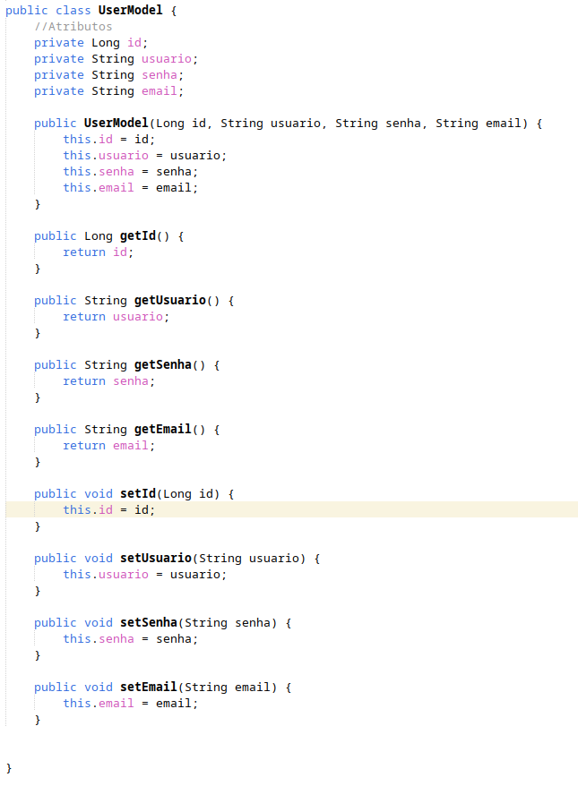Figura 1: Model do Usuário

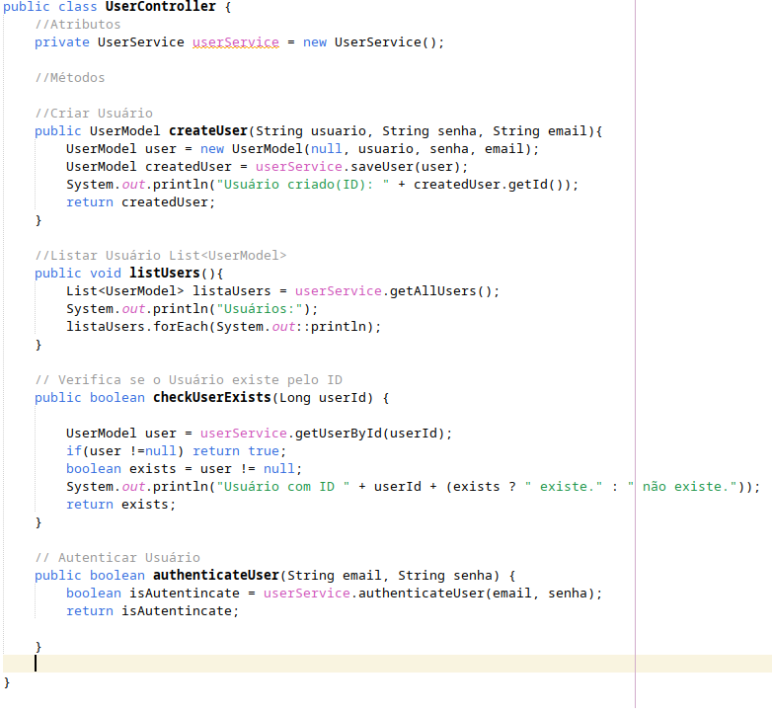Figura 2: Controller do Usuário

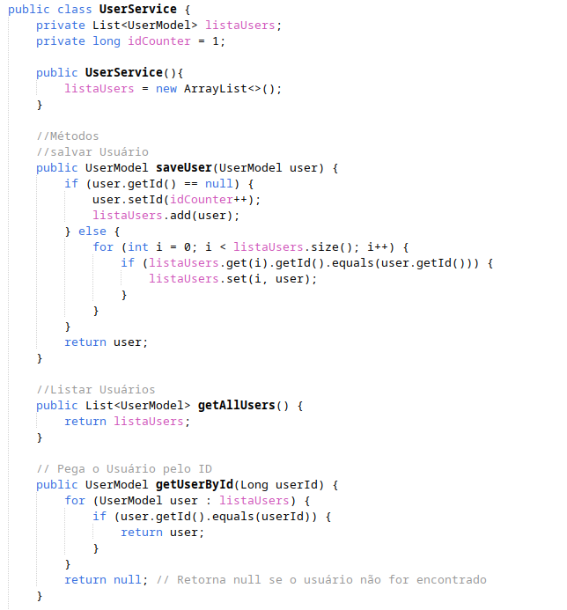Figura 3: Service do Usuário

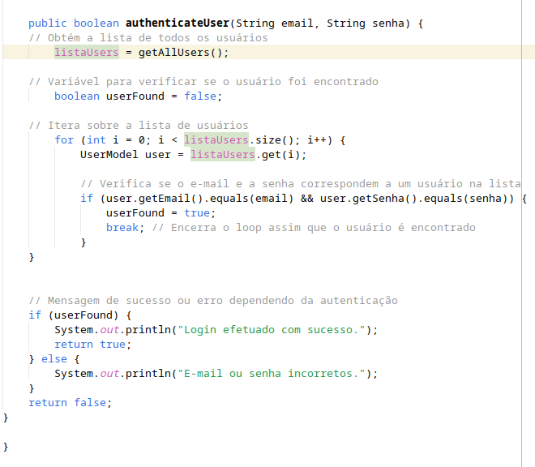Figura 4: Service do Usuário

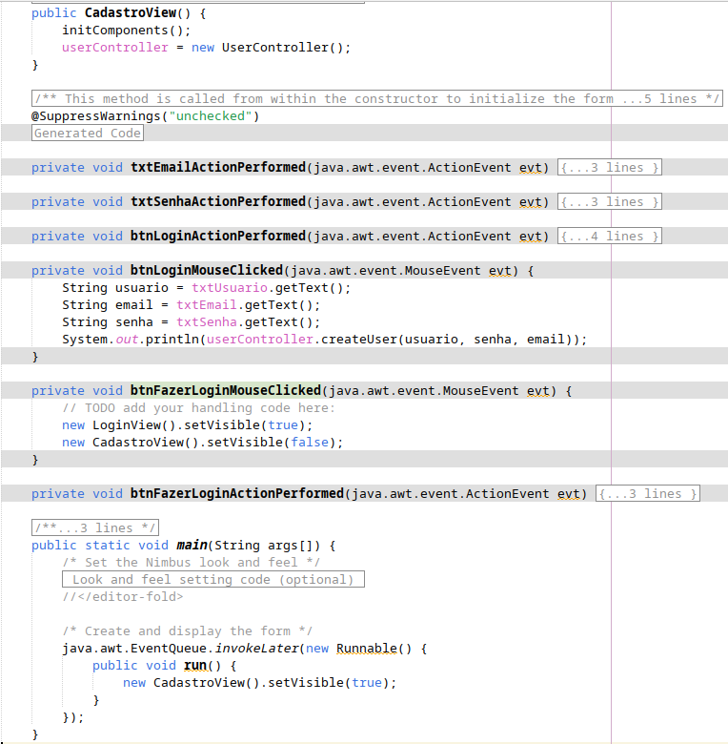Figura 5: View - Tela de Cadastro

**1. Tela de Cadastro**

**1.1 Descrição:** A tela de cadastro tem como objetivo permitir que novos usuários se registrem no sistema.

**1.2 Campos:**

* **Usuário:** Campo de texto obrigatório para o nome completo do usuário.
* **Email:** Campo de texto obrigatório para o email do usuário.
* **Senha:** Campo de texto obrigatório para a senha do usuário, com visualização mascarada.

**1.3 Botões:**

* **Cadastrar:** Botão para enviar os dados do formulário para o sistema, efetuando o cadastro do usuário.
* **Fazer Login:** Botão para ir para a tela de login e finalizar a operação de cadastro.

**1.4 Validações: (Não Implementado)**

* **Nome Completo:** Verifica se o campo está preenchido e se contém apenas letras e espaços.
* **Email:** Verifica se o campo está preenchido e se o formato do email é válido (ex: nome@dominio.com).
* **Senha:** Verifica se o campo está preenchido, se possui no mínimo 8 caracteres e se contém ao menos 1 letra maiúscula, 1 letra minúscula e 1 número.
* **Confirmar Senha:** Verifica se o campo está preenchido e se a senha digitada é igual à primeira.

**1.5 Mensagens: (Não Implementado)**

* **Erro:** Exibe mensagens de erro caso os dados do formulário não atendam às validações.
* **Sucesso:** Exibe mensagens de sucesso após o cadastro realizado com sucesso.

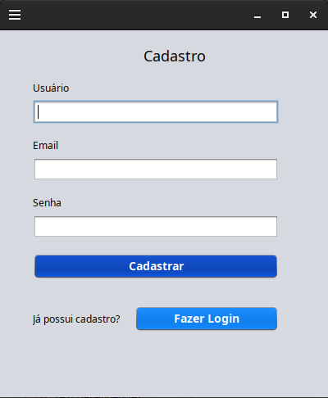Figura 6: Tela de Cadastro

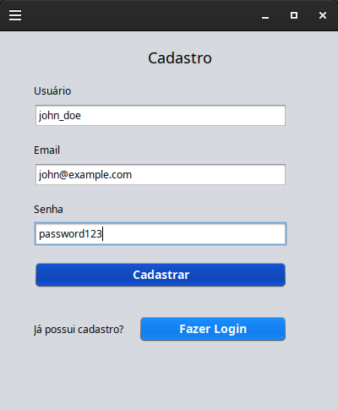Figura 7: Tela de Cadastro - Preenchida

Figura 8: Terminal - Exibe as informações após o cadastro

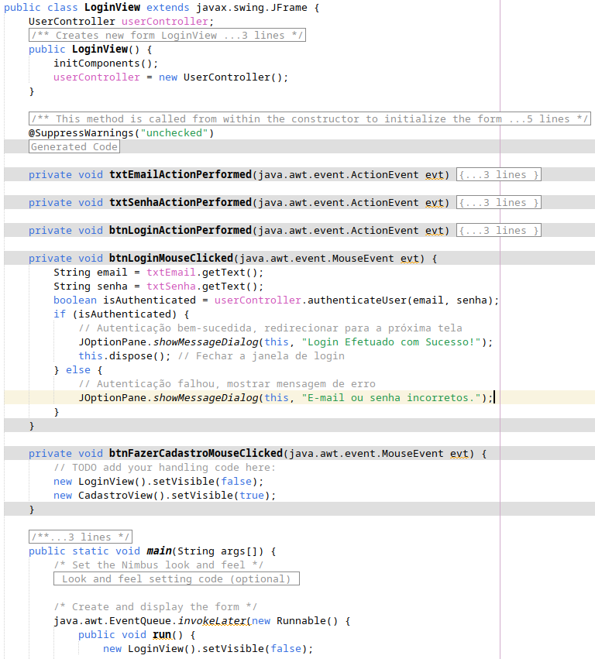Figura 9: View - Tela de Login

**2. Tela de Login**

**2.1 Descrição:** A tela de login tem como objetivo permitir que os usuários autentiquem-se no sistema com suas credenciais.

**2.2 Campos:**

* **Email:** Campo de texto obrigatório para o email do usuário.
* **Senha:** Campo de texto obrigatório para a senha do usuário.

**2.3 Botões:**

* **Entrar:** Botão para enviar os dados do formulário para o sistema, efetuando a autenticação do usuário.
* **Fazer Cadastro:** Link para a tela de cadastro.

**2.4 Validações: (Não Implementado)**

* **Email:** Verifica se o campo está preenchido e se o formato do email é válido (ex: nome@dominio.com).
* **Senha:** Verifica se o campo está preenchido.

**2.5 Mensagens:**

* **Erro:** Exibe mensagens de erro caso as credenciais do usuário estejam incorretas.
* **Sucesso:** Após a autenticação com sucesso, o usuário é direcionado para a tela principal do sistema.

**3. Fluxos:**

* **Cadastro:**
  + O usuário preenche o formulário de cadastro com os dados válidos.
  + O sistema valida os dados do formulário.
  + Caso os dados sejam válidos, o usuário é cadastrado no sistema.
* **Login:**
  + O usuário preenche o formulário de login com os dados válidos.
  + O sistema valida as credenciais do usuário.
  + Caso as credenciais sejam válidas, o usuário é autenticado no sistema.
  + O usuário recebe uma mensagem de sucesso.

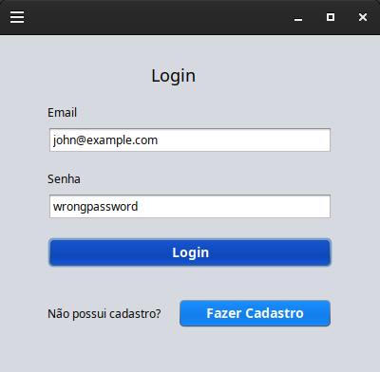Figura 10: Tela de Login - Senha Incorreta

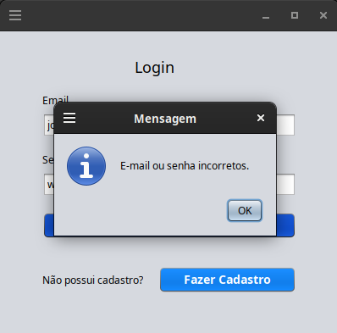Figura 11: Tela de Login - Exibição da mensagem devido a senha incorreta

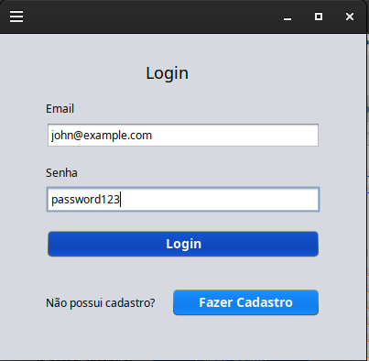Figura 12: Tela de Login - Senha Correta

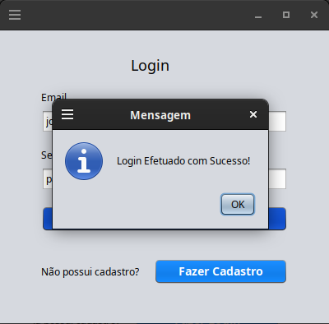Figura 13: Tela de Login - Exibição da mensagem devido a senha correta

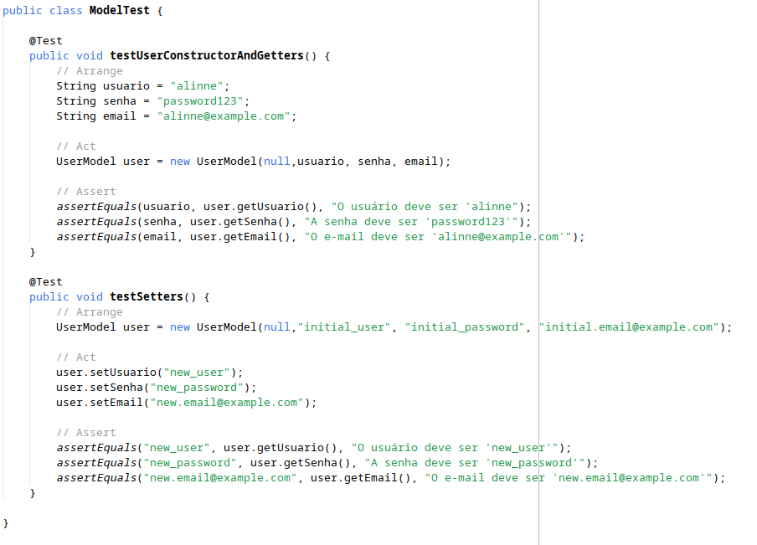Figura 14: Teste - Model Usuário

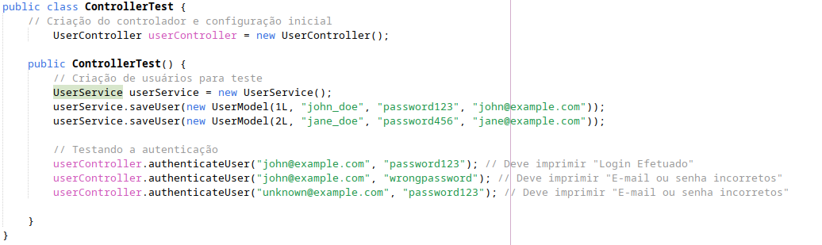Figura 15: Teste - Controller Usuário